Projet Cap Pisciculture d’étang
2019-2023
La Sologne
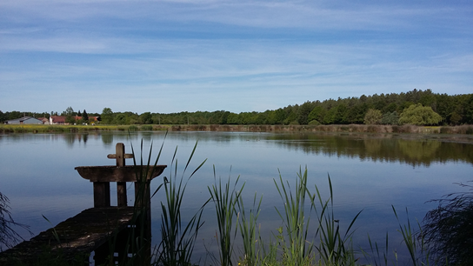

Val de Loire
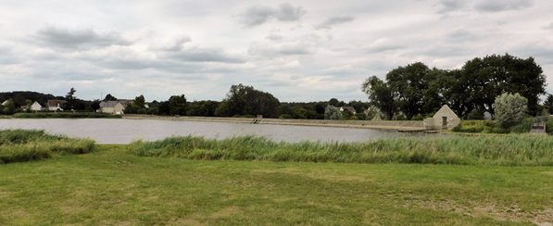

La Brenne
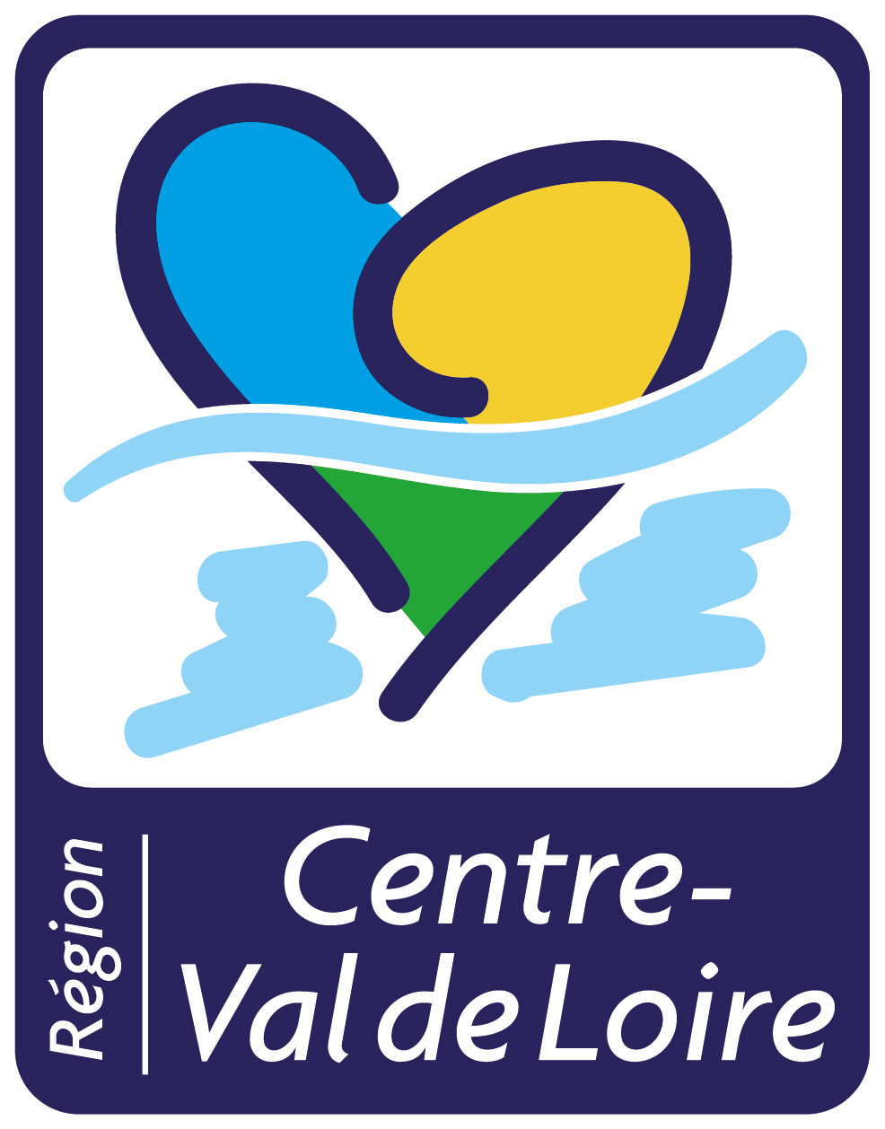
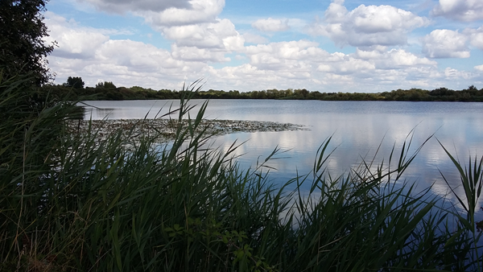
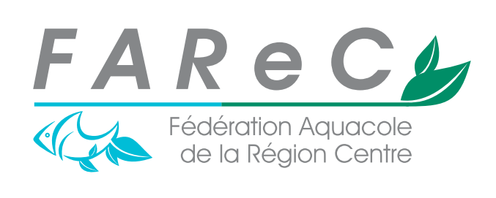

Preambule
La région Centre-Val de Loire, historiquement l’une des régions les plus productrices de poissons d’eau douce élevés de manière extensive en étangs au travers de la Brenne (département de l’Indre), de la Sologne (départements du Cher, du Loiret et du Loir-et-Cher) et du Val-de-Loire (département d’Indre-et-Loire), est aujourd’hui confrontée à une déprise significative de cette activité qui s’observe depuis la fin des années 80. Cette déprise, dont les raisons sont multiples, conduit lentement à l’abandon de la gestion piscicole de centaines d’hectares d’eau, abandon dont les conséquences in fine seraient terribles d’une part pour la survie de territoires ruraux déjà peu favorisés du point de vue des activités économiques et d’autre part pour la préservation d’un patrimoine et d’une richesse faunistique et botanique est unanimement reconnue.
En raison de ce constat alarmant, les professionnels de la pisciculture d’étang en région Centre-Val de Loire se mobilisent aujourd’hui afin de redynamiser et structurer leur filière.
Basée dans l’Indre, la Fédération Aquacole de la Région Centre (FAReC) est une structure associative forte d’une quarantaine d’adhérents : transformateurs, professionnels de la pêche, écloserie, producteurs-exploitants, syndicats de propriétaires et gestionnaires d’étangs tels l’URCIAP (Union Régionale du Centre des Intérêts Aquatiques et Piscicoles), le SEVL (Syndicat des Étangs du Val de Loire) ou encore le SEPB (Syndicat des Exploitants Piscicoles de la Brenne) eux-mêmes représentant au total plus de 350 acteurs présents sur l’ensemble de la région et notamment sur ses trois grandes zones piscicoles que sont la Brenne, la Sologne et le Val de Loire.
La filière piscicole dispose depuis 2013, d’une animatrice, recrutée et financée par la FAReC dans le cadre d’un Contrat Régional de Solidarité Territoriale (CRST), spécifique à la zone Brenne et destiné à la redynamisation de la filière piscicole locale.
Ainsi, diverses actions de promotion et de valorisation ont été menées entre 2015 et 2018 ainsi bien au niveau local que régional (Journées Gastronomiques de Sologne avec Dev’ Up) ou même national avec une participation Salon International de l’Agriculture à Paris au sein de l’espace régional en mars 2016. Dans le cadre du CRST dédié à la zone Brenne, des actions de professionnalisation des acteurs (tours d’étang, bilans de campagne, Cahier du Pisciculteur etc...) ont également été réalisées sur la même période.
Le CRST est arrivé à son terme en mars 2018 alors que nombre d’actions ont d’ores-et-déjà été engagées et commencent à porter leurs fruits, notamment au niveau de la visibilité de la filière et de la reconnaissance du poisson d’étang. Cependant beaucoup d’entre elles restent encore à mener.
De plus, si une dynamique est amorcée dans la zone piscicole Brenne, d’autres zones en région Centre-Val de Loire sont aujourd’hui en attente de la mise en œuvre d’actions concrètes afin de les aider à pérenniser leur activité piscicole traditionnelle confrontée à de nombreuses difficultés.
C’est pourquoi il y a lieu de proposer aujourd’hui un véritable projet d’envergure destiné à couvrir l’ensemble des aspects nécessaires à la construction d’une filière piscicole d’étang dynamique et durable en région Centre-Val de Loire. Depuis plusieurs mois, les acteurs de la filière régionale, réunis en comité de filière ont travaillé à l’élaboration de ce projet collectif Cap Pisciculture d’Etang 2019-2023, présenté dans ce document.

LA pisciculture d’etang en région Centre-val de Loire

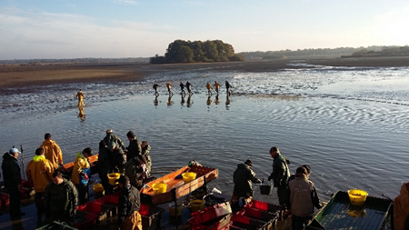
La pisciculture d’étang est une activité traditionnelle pratiquée depuis le Moyen-Âge en région Centre-Val de Loire dans les trois grandes zones historiques que sont la Brenne (36), la Sologne (18-41) et le Val de Loire (37). Toutes sont exploitées de manière extensive avec une production classiquement composée de plusieurs espèces : gardons, carpes, carnassiers (brochets, sandres, perches etc…), tanches. Toutes ont souffert, et souffrent encore, de la déprise piscicole liée à un certain nombre de facteurs dont la prédation aviaire, une rentabilité difficile à assurer et une difficulté à valoriser ce type de poisson dans l’alimentation humaine.
Toujours pratiquée de manière traditionnelle, la pisciculture d’étang telle qu’elle existe en région Centre-Val de Loire, respecte le rythme biologique de croissance des poissons c’est-à-dire 2 ou 3 ans selon les espèces.
Il s’agit en résumé d’un mode de production peu moderne, très sensible aux contraintes climatiques, dont les rendements sont très bas, ce qui implique une fragilité de sa viabilité économique mais sans lequel une grande partie de territoires, à la richesse indéniable en terme de biodiversité, auraient une toute autre physionomie.
Figure 1 – Les trois grandes zones piscicoles en région Centre-Val de Loire
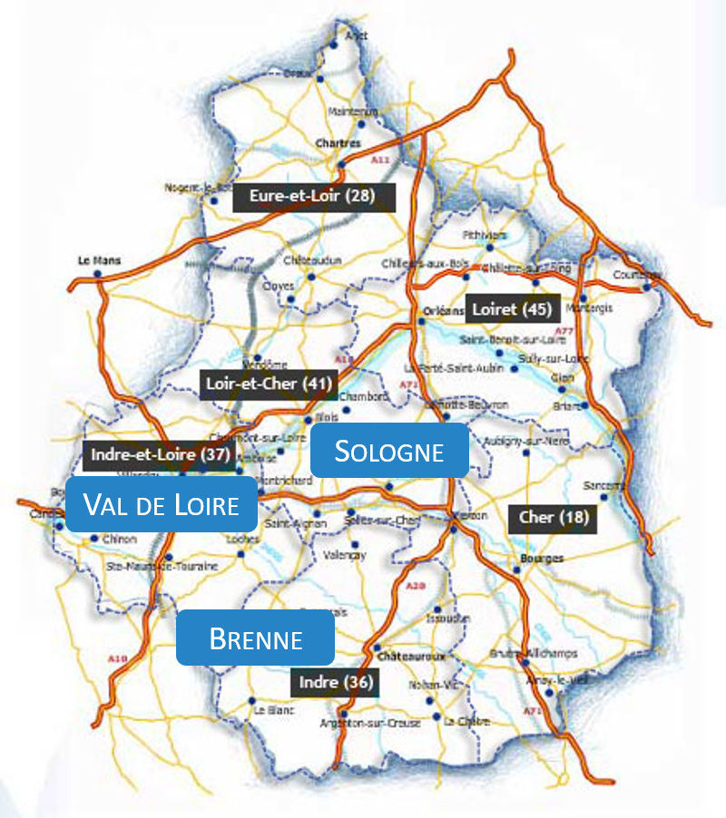

Le diagnostic de filière
Les trois zones piscicoles d’étangs en région que sont la Brenne, la Sologne et le Val de Loire présentent des physionomies différentes mais partagent le même constat : depuis plusieurs années, la production est en nette diminution et ce pour plusieurs raisons : manque de rentabilité économique, fortes pressions (notamment prédation aviaire), complexité administrative et règlementaire, renouvellement générationnel insuffisant, etc….
Ceci conduit petit à petit à une importante déprise piscicole, à des paysages qui se ferment, une biodiversité qui diminue et des territoires qui en souffrent, également du point de vue économique et social.
Afin d’assurer une existence à une filière complète de poisson d’étang en région Centre-Val de Loire, il faut être en mesure d’assurer en prérequis une production piscicole suffisante afin de répondre aux besoins aussi bien en termes de transformation que de repeuplement.
Si la production piscicole en région Centre-Val de Loire est actuellement en déclin, c’est en raison d’un certain nombre de facteurs dont les effets combinés s’avèrent désastreux et qui sont décrits ci-après.

Tableau 2 – Chiffres-clés de la filière piscicole d’étang en région Centre-Val de Loire
Zone piscicole | Brenne | Sologne | Val de Loire
Poisson produit (T) | 820 | 300 | 80
Densité de production (kg/ha) | 140 | 50 | 100
Acteurs du maillon négoce | 7 | 8 | 4
Ecloserie : 1 (située dans l’Indre) pour une production de 17 millions de larves/an
Transformateur : 1 acteur majeur (situé dans le département de l’Indre) pour 155 T de carpes transformées en 2017

Les points faibles et Les menaces de la filiere

Une activité économiquement fragile

Considérant le caractère particulièrement extensif des productions piscicoles en étangs, il est difficile pour les producteurs de s’assurer une rentabilité suffisante, notamment dans le cas de petites exploitations. En effet, le cycle de production d’une carpe est de trois ans et son niveau de production varie de 50 à 400 kg/ha pour les plus professionnels des pisciculteurs.
Le prix du poisson d’étang n’ayant pas, au contraire du coût de la vie, évolué depuis quarante ans, le prix de la carpe adulte à la sortie de l’étang se négocie aujourd’hui aux alentours d’1 €/kg alors qu’il était d’environ 6 Francs dans les années 60.
Ainsi pour une production moyenne à l’hectare de 140 kg (dont 50% de carpe), comme cela s’observe par exemple généralement en Brenne, le potentiel bénéfice issu de la pêche des carpes adultes est-il déjà totalement employé au rachat de juvéniles pour le ré-empoissonnement de l’étang et pour son entretien (digues, chaussées, bondes etc…). Sans compter, l’impact infligé par diverses pressions (notamment climatiques ou encore par la prédation aviaire) au cours de ces trois années.

La prédation aviaire

L’arrivée du grand cormoran sur les étangs de la région Centre-Val de Loire dès le début des années 80, suite à la publication de la Directive 79/409/CEE dite « directive Oiseaux » en 1979, est l’élément déclencheur de la situation qui s’observe à l’heure actuelle (même si d’autres facteurs se sont ultérieurement greffés sur ce problème initial).
Le grand cormoran est un oiseau très adaptatif, très habile pour la pêche et très vorace. Sa consommation individuelle est estimée à environ 500 grammes de poisson chaque jour. En plus de cette prédation, de nombreux poissons sont blessés par les attaques de cormorans qui pêchent généralement en groupe. Des pertes supplémentaires sont occasionnées par ces blessures et par le stress engendré lors des attaques. L’état sanitaire et la croissance des poissons en sont donc impactés.
Les poissons d’étang sont des proies faciles pour ces oiseaux compte-tenu de la faible profondeur (environ 1 m à 1,5 m en moyenne) observées dans les étangs en région Centre-Val de Loire. Certains stades de croissance (notamment les jeunes de moins de 500 g) sont ainsi particulièrement concernés par cette prédation.
Des solutions partielles peuvent être trouvées afin de tenter de lutter contre son effet mais elles demandent temps, énergie et bonne compréhension mutuelle avec les services de l’Etat dont la perception de la question n’est pas homogène dans l’ensemble des départements français. De plus les mesures de protection (cages-refuges, filets de protection etc…) qui peuvent potentiellement être mises en œuvre sont financièrement coûteuses et impactent significativement sur une production déjà peu rentable.

autres Points Faibles

D’autres pressions s’exercent également sur cette filière déjà particulièrement fragile. Sans les détailler de manière très approfondie, il est important de mentionner la complexité règlementaire croissante qui s’applique à ce type de production (loi biodiversité, PNES etc…) face à laquelle la plupart des producteurs baissent les bras. A cela s’ajoute le fait que la pisciculture d’étang est une filière de taille très restreinte au niveau national qui n’a cessé de voir ses productions décliner et qui s’est longtemps sentie exclue des dispositifs de soutien mis en œuvre au niveau agricole (notamment en cas de calamités agricoles ou de soutien à l’installation des jeunes). Le transfert de cette activité du Ministère de l’Agriculture à celui de l’Environnement en 2012, avait d’ailleurs suscité une véritable incompréhension de la part de ses acteurs.
La production piscicole en étang est particulièrement dépendante de la ressource en eau. Les étangs sont d’ailleurs généralement des éléments indispensables dans la retenue d’eaux pluviales permettant un stockage estival.
Enfin les espèces exotiques envahissantes, qu’elles soient animales (comme le poisson-chat) ou végétales (comme la Jussie) deviennent, dans les zones d’étangs, de vraies problématiques aussi bien environnementales que de production et demandent beaucoup d’efforts afin de lutter contre elles pour des résultats malheureusement insuffisants.
Tous ces facteurs additionnés, peu facilitateurs pour l’activité de cette filière, ont forcément conduits à une déprise significative de la production et en conséquence de la viabilité économique de la filière.

Les points forts et les opportunités de la filiere

Dans les points forts, il faut noter la présence d’une filière complète (en Brenne), depuis l’écloserie jusqu’aux transformateurs/restaurateurs. La Brenne est, à ce jour, la zone piscicole la plus active.

L’activité de l’écloserie, qui est l’une des seules écloseries du territoire national pour le poisson d’étang, est en diminution (17 millions de larves en 2017 contre 20 en 2010). Ceci est sans doute à associer à la diminution de la production piscicole (-25% en 10 ans) et de la déprise associée. La production de larves de carpe est en effet le moyen le plus sûr d’assurer une bonne reproduction de cette espèce, très compliquée à gérer en milieu naturel. Cette écloserie travaille d’ailleurs pour l’ensemble des acteurs en région et même au-delà.
Le nombre de négociants (pêcheurs professionnels) actifs sur la zone Brenne est également en baisse (7 acteurs en 2017 contre 10 en 2010).
Il est important de souligner que, bien que la production soit généralement en baisse, l’activité de transformation de carpe opérée par Fish Brenne est en croissance (130 T de carpe transformée en 2016, soit 25 T de plus que l’année précédente). Le marché reste cependant encore assez confidentiel.

Enfin, quelques restaurateurs du territoire jouent le jeu de la valorisation des productions piscicoles locales en proposant ces produits à leur carte mais il faudrait développer leur nombre sur l’ensemble du territoire régional.

Figure 5 – SWOT de la filière piscicole d’étangs
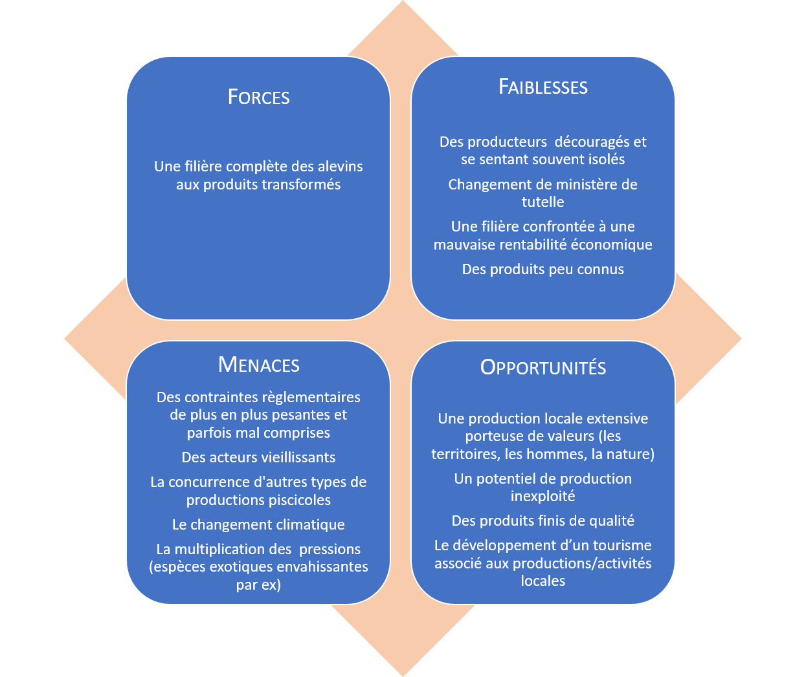

Les principaux enjeux de la filière en 2019 et la stratégie a mettre en oeuvre

Les enjeux

Compte-tenu de sa fragilité, l’objectif principal de la filière piscicole d’étang est, dans les prochaines années, de réussir à assurer sa pérennisation.
Compte-tenu des constats réalisés dans le diagnostic présenté précédemment, et de la situation actuelle de la filière, trois enjeux majeurs ont été identifiés par les acteurs de la filière :

Figure 6 – Enjeux de la filière piscicole d’étang en région Centre-Val de Loire

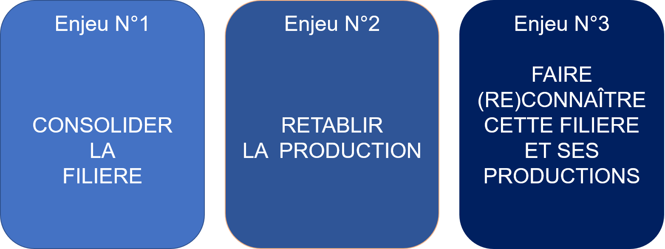

Ces enjeux et la stratégie associée à chacun d’entre eux sont détaillés ci-après.
Le plan d’actions ayant vocation à stimuler cette filière piscicole et à contribuer à son développement économique

La Stratégie a mettre en oeuvre

Axe A – Consolider la filiere

L’un des axes majeurs de travail pour la période 2019-2022 consiste en la structuration et le renforcement de la filière afin qu’elle puisse fonctionner de manière optimisée.
L’enjeu N°1 a donc été traduit en un axe A, intitulé « Consolider la filière » et se déclinant en 6 actions ayant pour objectifs :
- De renforcer les liens entre les acteurs et maillons de la filière
- De disposer d’informations chiffrées sur cette filière et ses productions
- D’apporter des éléments d’information et un accompagnement aux acteurs afin de faire en sorte qu’ils ne se sentent plus isolés
- De faire connaître cette filière à un réseau de partenaires et de prescripteurs
- De permettre une vision plus long-terme et de définir des orientations stratégiques pour l’avenir

Axe B – Rétablir la production

Comme évoqué précédemment, le point crucial dans la pérennisation d’une filière piscicole d’étang en région Centre-Val de Loire est le maintien d’une production suffisante afin de répondre aux besoins aussi bien en termes de transformation que de repeuplement. L’objectif principal est donc de faire ou de refaire produire du poisson d’étang.
La déprise piscicole, associée à des facteurs bien identifiés que sont le manque de rentabilité de cette production, les pressions multiples auxquelles elle se trouve confrontée, le départ à la retraite d’acteurs non remplacés ou encore le manque de compétences techniques des acteurs, est l’un des aspects sur lesquels la filière a décidé de se focaliser dans ce premier Cap Filière Pisciculture d’étang.
L’axe B est donc essentiel et ceci se traduit en 6 actions.

Axe C – Rétablir la production

En ce qui concerne le troisième enjeu sur la reconnaissance de la filière et de ses productions, cette fois-ci plutôt à l’égard du grand public et du consommateur, il s’avère, à ce stade, un peu moins prioritaire mais reste cependant importante et fait donc l’objet d’une action spécifique dédié à de la communication vers le grand public.

